附件一：
技术规格及要求

实验室维修桁车技术规格及要求
1、实验室维修桁车要求

主要技术参数：
1.起重量：5吨
2.起升高度：≥8.5米
3.大车轨距：10000mm
4.大车基距：1500mm
5.大车总宽：2000mm
6.起升速度：8/0.8 m/min
7.大车速度：20m/min
8.葫芦运行速度：20 m/min
9.结构形式：单梁
10.工作级别：A4
11.大车运行距离：≥13.5m
12.葫芦运行距离：≥7m
13. 供电：380V 50Hz 3Ph

附图：
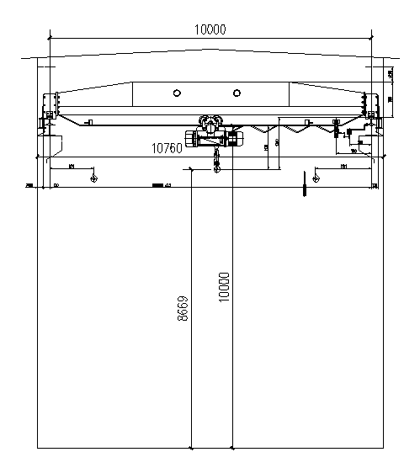
2、项目实施要求
2.1项目实施周期要求
中标方需在合同签订后1个月内，完成设备采购、安装、调试，并且配合完成所有实验室用房建筑单位的联合安装调试。
2.2项目实施工作要求
2.2.1供货
中标人须在不迟于合同签订后的10个工作日内完成所有招标设备到指定地点的供货。
投标人应确保其技术建议以及所提供的设备的完整性、实用性，保证全部维修桁车及时投入正常运行。若出现因投标人提供的设备不满足要求、不合理，或者其所提供的技术支持和服务不全面，而导致维修桁车无法实现或不能完全实现的状况，投标人负全部责任。
2.2.2安装调试
中标单位必须提供安装、配线以及的测试和调整，施工过程由专业的维修桁车集成人员进行安装、检测和排除故障。
2.2.3验收
设备到货后，用户单位与中标单位共同配合有关部门对所有设备进行开箱检查，出现损坏、数量不全或产品不对等问题时，由中标单位负责解决。
根据标书要求对本次所有采购设备的型号、规格、数量、外型、外观、包装及资料、文件（如装箱单、保修单、随箱介质等）进行验收。
设备安装完成，由中标单位制定测试方案并经用户确认后，对产品的性能和配置进行测试检查，并形成测试报告，包括负载测试。
测试过程中出现设备产品性能指标或功能上不符合标书要求时，用户有拒收的权利。
2.2.4特别工具
中标单位必须提供用于维修桁车安装与配置的操作板。如果必须提供特殊工具来维护硬件和软件，投标人必须列出特殊工具的清单、价格、名称和数量，但不包括在总价格中。
2.2.5文档要求
验收完成后，中标单位必须如数提供完整的维修桁车安装、操作、使用、测试、控制和维护手册。手册必须包括下列内容：
维修桁车和操作手册必须包括（但不局限于）：
- 维修桁车安装与配置手册
- 维修桁车维护，包括：诊断手册、故障排除指南。
用户手册包括（但不局限）：
- 维修桁车竣工文档
- 用户使用手册等
2.3培训要求
中标方应提供包括相应维修桁车等设备的培训，包括技术培训和操作培训。培训内容应覆盖所有产品的安装、使用和维护。
投标方必须根据本项目的需求，分别列出全部产品及维修桁车正常运行、管理和使用所需要的培训，包括（但不限于）：
- 培训人数；
- 详细培训课程；
- 培训方式；
- 培训场地安排；
- 培训设备安排；
- 培训教材和光盘安排；
- 培训时间；
2.4售后服务要求
投标方应提供硬件三年原厂免费保修服务和三年维修桁车免费维护，免费维护期间提供7*24应急响应，2小时现场到达的服务。投标方应提供详细的维护服务方案和技术支持计划，项目免费维护期从维修桁车整体验收合格之日起计算。
在保修期内，如有产品故障问题，投标方需免费提供上门协助服务。
在保修期结束前，需由投标方工程师和用户代表进行一次全面检查，任何缺陷必须由投标方负责修理，在修理后，投标方应将缺陷原因、修理内容、完成修理及恢复正常的时间和日期等报告给用户。
免费维护期满后，投标方必须继续提供7*24应急响应，2小时现场到达的服务,费用另行协商。

